Exploiter des logiciels de calcul

du risque intégré de trisomie 21

Objectifs cognitifs : multiplicité des facteurs intervenant dans une évaluation épidémiologique d’un risque, notions éthiques attachées au dépistage de la trisomie 21 et à l’interruption de grossesse
Objectifs méthodologiques : utilisation de logiciel de calcul de risque, discussion autour d’une valeur

Deux pistes d’utilisation paraissent envisageables :

- La première consisterait à utiliser ce type de logiciel « a posteriori », c’est à dire en partant des résultats et en remontant à la source.
Ceci permettrait de faire découvrir à un élève (placé en autonomie) les différents facteurs agissant sur la valeur du risque. Il suffirait de fournir à l’élève quelques données concernant une patiente (âge, risque déterminé d’après le test sérique, valeur de la LCC et de la CN…) lui permettant de calculer le risque combiné des trois principaux facteurs.

Il pourrait ensuite, en agissant sur d’autres paramètres (antécédent familiaux de trisomie 21, et /ou présence de certains signes d’appel échographiques dans le logiciel T21), constater l’importance relative de ces autres facteurs sur le risque « global ».

Il pourrait également voir le logiciel faire le calcul pour s’interroger sur la façon dont ces calculs sont réalisés. Il « entrerait » ainsi plus facilement dans les principes de bases utilisés dans l’évaluation du risque lié au test sérique ou à la valeur de la CN.

- La deuxième consiste à utiliser ce type de logiciel dans le but de fournir une introduction à un débat éthique.

En effet le document qui est fourni à la patiente dans le logiciel T21, et que l’élève peut imprimer après avoir « fait le calcul », peut constituer un excellent support pour aborder différentes questions d’ordre éthique, dans les domaines suivants :
- Comportement du médecin, déontologie
- à quoi sert de faire des calculs intégrant autant de facteurs si un seul facteur de risque important, soit l’âge supérieur à 38 ans, soit des taux sériques « inquiétants », soit une clarté nucale anormalement élevée ou tout autre signe d’appel échographique, suffit au médecin pour proposer une amniocentèse ?
- quel comportement peut-on avoir vis à vis d’un risque proche de la valeur seuil?
- Réaction des futurs parents
- est-il facile de décider une amniocentèse quand on comprend mal la façon dont a été faite le calcul (ou, à l’opposé, quand on sait que la relation entre anomalie d’un taux sérique et présence de certains gènes en surnombre n’est toujours pas établie), la confiance en la « science» doit-elle être aveugle ?
- une IMG est-elle toujours praticable (légalement, affectivement) ?
- Aspect légal
- quel est le cadre légal de ce dépistage ? (quel est-il actuellement, pourquoi change-t-il ?)

Caractéristiques des logiciels proposés

1/ Caractéristiques du logiciel « T21 »
Logiciel produit par le docteur Delanoue de la clinique des cigognes, 72 avenue du Général Leclerc, à Pau. Ce logiciel est téléchargeable et utilisable gratuitement pendant trente jours, ensuite il est nécessaire de demander un code de déblocage, que l’on obtient sans difficultés.
cigognes@wanadoo.fr

Ce logiciel est utilisé par le gynécologue (avec de nombreuses précautions car seul le calcul du risque d’après le test sérologique fait l’objet d’un agrément) pour fournir à la patiente une estimation du risque intégré de Trisomie 21.
Les calculs sont automatiquement réalisés à partir des données fournies par le médecin et par le labo agréé qui fait le test sérique. Les équations (complexes !) utilisées sont données dans la partie « aide » et sont basées sur les publications de Nicolaides qui font référence en la matière.

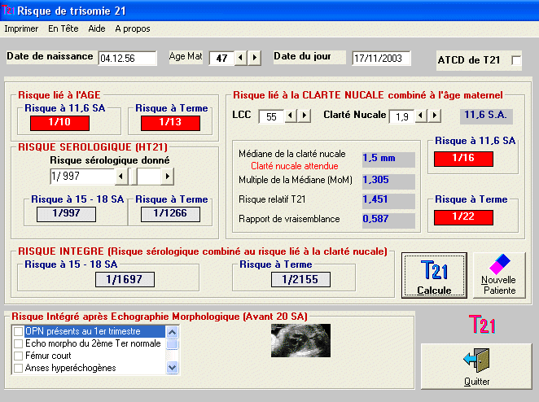

Les explications concernant les calculs (qui ne sont cependant pas homologués) sont équivalentes à celle donnée dans le paragraphe suivant pour le logiciel Risque-intégré T21.

L’avantage de ce logiciel par rapport au suivant réside en trois points :
- les affichages sont un peu plus explicites
- le nombre de facteurs qui peut être pris en compte est très important (notamment avec les données echo-morphologiques)
- le logiciel fournit à la fin du traitement des données, un document destiné à la patiente lui donnant la valeur du risque intégré, ainsi qu’un commentaire sur la valeur trouvée. Il lui indique qu’elle prend seule la décision de choisir une amniocentèse ou pas, en lui précisant le risque encouru par cette investigation.

2/ Caractéristiques du logiciel « Risque-intégré T21 »

Ce logiciel est distribué gratuitement à tous les médecins échographistes.

Une version de ce logiciel est en ligne à l’adresse suivante
http://pro.gyneweb.fr/jmb/gyneweb-echo/aneuplo/Risque_integre/RT21clair.html
Mais vous pouvez aussi L’utiliser directement à partir de ce site.

Explications sur l’exemple ci-dessous

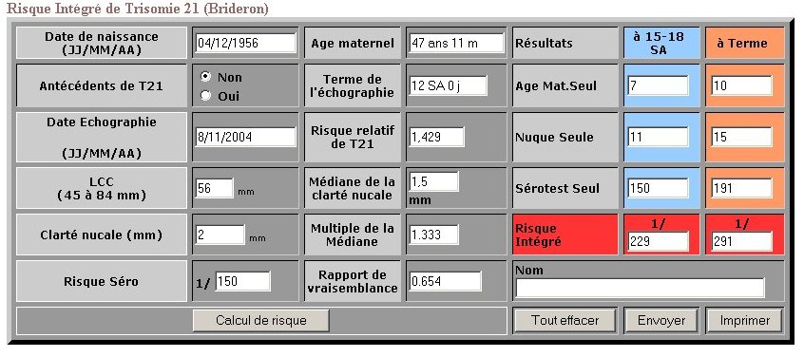

On renseigne les données demandées dans la première colonne
-date de naissance de la mère
-la date de l’échographie s’inscrit automatiquement (celle du jour)
-la longueur crânio-caudale et la valeur de la clarté nucale, toutes deux lues par le médecin échographiste
-on indique éventuellement un antécédent de trisomie 21 dans la famille de la femme
-on peut aussi renseigner le risque déterminé par le laboratoire spécialisé, à partir des marqueurs sanguins (si ils ont déjà été dosés)

Le logiciel calcule plusieurs grandeurs (pour deux moments du terme)

-l’âge de la mère et le risque purement lié à cet âge. C’est une fraction, indiquant la fréquence d’apparition de la trisomie dans une population, ici une grossesse sur 7, pour une femme de cet âge. Elle se note donc 1/7, mais seul le dénominateur est inscrit, dans la première fenêtre de la colonne de droite.

-la valeur de la CN en MOM , le risque relatif (qui indique combien de fois plus une grossesse de ce type aura de chance d’être trisomique par rapport à une grossesse ayant une MOM normale) et le Likehood correspondant (qui indique combien de chances il y a d’avoir un bébé trisomique quand on a une telle MOM par rapport à ne pas en avoir, avec la même MOM).

-le risque combiné âge et CN appelé ici « nuque seule » qui se calcule à partir du risque lié à l’âge et du Likehood-ratio dû à la CN, 7/0,654= 10,7 ce qui donne un risque arrondi à 1/11.

-le risque combiné âge et marqueurs sériques (donné directement par le laboratoire d’analyses sanguines) et appelé ici « Sérotest seul »

-le risque intégré, qui se calcule à partir du risque sérologique (qui tient déjà compte de l’âge et des marqueurs sériques) et du Likehood-ratio calculé à partir de la clarté nucale.
On prend le dénominateur du risque séro (150) et on le divise par le LR (0,654). On obtient 229. Le risque intégré tenant compte de l’âge, du dosage des marqueurs sérique et de la CN est de 1/229 (pour le terme actuel correspondant au deuxième trimestre)

Le risque intégré à terme est forcément plus petit, car des fausses couches des bébés trisomiques auront lieu d’ici la fin de la grossesse.

3/ Divers logiciels relatifs au dépistage de la T21 en langage C ++

Pour les branchés de l’informatique, voilà une page présentant plusieurs petits logiciels concernant le dépistage de la trisomie 21, en langage C++

http://membres.lycos.fr/bluegyn/manips/soft/cpp/

L’ un permet de connaître l’âge en fonction de la Longueur crânio-caudale :
Lccsa (longueur crânio-caudale / semaines d’aménorrhée), fichier lccsa.zip

Un autre donne le risque de trisomie rapporté à l’âge de la mère :
T-agemat (trisomie/ êge maternel), fichier snidjers.zip

